НЕБО ПРИНАДЛЕЖИТ ВАМ: ВЗЛЕТ НОВОЙ КОЛЛЕКЦИИ PILOT ОТ ZENITH
НА WATCHES & WONDERS 2023

Мечта о полетах в открытом небе. Стремление к свободе, чтобы подняться выше и взглянуть на мир по-новому. Небо принадлежит вам, и оно зовет дотянуться до звезды. Знакомство ZENITH с миром авиации началось еще в конце XIX века. В те времена основатель Мануфактуры Жорж-Фавр Жако был убежден, что человечество стоит на пороге долгожданного покорения неба, и что компания должна поддержать отважных первопроходцев, увидевших далеко за горизонтом мир свободы и безграничных возможностей. В 1888 году ZENITH была зарегистрирована торговая марка для французского термина «Pilote», за которым в 1904 году последовал английский вариант «Pilot». Впоследствии компания стала одним из ведущих производителей специализированных часов и приборов для пилотов. Среди ее выдающихся ценителей был Луи Блерио, вошедший в историю, совершив первый полет через Ла-Манш в 1909 году. Сегодня ZENITH бережно хранит и продолжает обогащать это уникальное наследие, представляя новое поколение коллекции Pilot.

На протяжении многих лет коллекция ZENITH Pilot получала многочисленные прочтения, гармонично сочетавшие в себе историческое наследие и современность. Это самая продолжительная линия Мануфактуры, которая не перестает восхищать как искушенных ценителей часов, так и преданных поклонников авиации. Ее новая глава обращена к духу пилота внутри каждого из нас, стремящегося к мечтам и свободе постоянно преодолевать пределы своих возможностей и окружающего мира.

Полностью переосмысленная новая коллекция Pilot отказывается от винтажной эстетики и обращается ко всей истории авиации – прошлому и настоящему. Она обладает всеми основными характеристиками линии – долговечностью, легкой считываемостью показаний и интуитивным механизмом – и соответствует кодам моделей Pilot, которые компания ZENITH в значительной степени определила более века назад, создав одни из самых первых зарегистрированных часов и приборов для авиаторов. Сегодня коллекция предстает в более современной интерпретации с акцентом стиля ZENITH, сдержанно отсылающей к миру авиации.

Pilot Automatic
В Pilot Automatic, основной модели нового поколения часов ZENITH Pilot, эстетические коды коллекции предстают в великолепной интерпретации со множеством утонченных деталей. Часы Pilot Automatic в 40-миллиметровом корпусе из нержавеющей стали или черной керамики отличаются совершенно новым дизайном корпуса с отчетливым круглым безелем с плоской верхней частью, закрепленным на округлом корпусе. Стальные версии украшены вертикальной сатинированной отделкой с полированными фасками, а модели из черной керамики полностью отделаны микроструйной обработкой для придания матового эффекта. Крупная заводная головка – отличительная черта часов Pilot – приобрела более современную, угловатую форму, оставаясь при этом удобной для использования даже в перчатках.

Черный опаловый циферблат с горизонтальными канавками напоминает рифленые металлические листы, из которых в прошлом выполнялся фюзеляж многих самолетов. Крупные люминесцентные арабские цифры, характерные для часов ZENITH Pilot и приборов для пилотов с начала 1900-х годов, выполнены более современным шрифтом и нанесены в виде металлических меток с белым люминофором Super-LumiNova. В положении «6 часов» над окошком даты люминесцентная часовая метка в виде ровной белой линии напоминает авиагоризонт самолета. Она позволяет владельцу мгновенно определять ориентацию часов и считывать время не задумываясь. На циферблате фигурирует надпись «Pilot» – ZENITH является единственным брендом, сохраняющим за собой право маркировать циферблаты этим термином.

Часы Pilot Automatic оснащены высокочастотным мануфактурным механизмом El Primero 3620, видимым через сапфировое стекло задней крышки. При полном заводе его запас хода составляет 60 часов. Открытый ротор заводного механизма с чернением напоминает легендарный и незаменимый авиагоризонт, который информирует пилота об ориентации самолета относительно горизонта Земли.

Прилагаемые ремешки прекрасно соответствуют различным настроениям двух версий Pilot Automatic: версия из черной керамики оснащена лаконичным черным каучуковым ремешком с имитацией ткани Cordura и новой раскладывающейся застежкой, разработанной специально для Pilot, а также более утилитарным каучуковым ремешком с имитацией ткани Cordura цвета хаки. Стальная модель дополнена аналогичным черным каучуковым ремешком с имитацией ткани Cordura, а ее второй ремешок выполнен из коричневой телячьей кожи, напоминающей о винтажной экипировке авиаторов, такой как летная куртка, перчатки и шлем. Ремешки можно легко менять благодаря удобному механизму быстрой замены, встроенному с обратной стороны каждого ремешка и не требующему инструментов для отсоединения от пружинных стержней.

Pilot Big Date Flyback
Без хронографа коллекция ZENITH Pilot была бы незавершенной. Для последней модели мастера ZENITH вышли на новый уровень, представив новую версию калибра El Primero 3600 со множеством новых функций, специально разработанных для Pilot.

Модель Pilot Big Date Flyback представлена в двух версиях, обе в корпусе диаметром 42,5 мм. Версия из нержавеющей стали создана по образцу одного из самых известных хронографов El Primero Flyback с говорящим названием «Rainbow Flyback». Сумматор минут хронографа выполнен в чередующихся цветах, что позволяет легче различать пятиминутные метки. Центральная секундная стрелка хронографа и минутная стрелка хронографа выполнены в ярко-оранжевом цвете – еще одна отсылка к культовой модели El Primero Rainbow 1997 года. Версия из черной керамики отличается ахроматическим, утилитарным дизайном с люминесцентными белыми метками и стрелками, контрастирующими на фоне опалово-черного рифленого циферблата.

Новый автоматический высокочастотный калибр El Primero 3652 интегрирует в хронограф с частотой 5 Гц две функции, прекрасно дополняющие Pilot: большой указатель даты и функцию Flyback. Помимо легкой считываемости показаний увеличенное окошко даты Pilot Big Date Flyback отличается запатентованным механизмом нового поколения, который выдвигает и стабилизирует оба диска менее чем за 0,03 секунды. Функция Flyback, изначально предназначенная для авиаторов, носивших толстые перчатки из овчины, позволяет обнулять и перезапускать функцию хронографа одним нажатием кнопки, упрощая работу пилота и предоставляя возможность фиксировать последовательные промежутки времени без остановки. Калибр хронографа El Primero с ротором «авиагоризонт» виден сквозь заднюю крышку. Модель Pilot Big Date Flyback из керамики оснащена ремешками из каучука черного цвета и цвета хаки с имитацией ткани Cordura, а стальная версия – черным каучуковым ремешком с имитацией ткани Cordura и коричневым кожаным ремешком. Все ремешки оснащены встроенным механизмом быстрой замены, не требующим использования инструментов.

Новая коллекция Pilot воплощает собой дух пионеров авиации, которые устремляли свои взгляды далеко за горизонт. Это призыв следовать за своей мечтой – неважно, как далеко и высоко. Небо принадлежит вам. Настало время дотянуться до звезд.

ZENITH: НАСТАЛО ВРЕМЯ ДОТЯНУТЬСЯ ДО ЗВЕЗД.

Миссия компании ZENITH заключается в том, чтобы вдохновлять людей следовать за своей мечтой и воплощать ее в жизнь, несмотря ни на что. С момента своего основания в 1865 году бренд ZENITH стал первой швейцарской часовой мануфактурой с вертикальной интеграцией производства, а его часы – верными спутниками выдающихся людей, мечтающих о великом и стремящихся достичь невозможного: от Луи Блерио, отважившегося на исторический полет через Ла-Манш, до Феликса Баумгартнера, совершившего рекордный прыжок из стратосферы. Zenith также уделяет особое внимание женщинам, открывающим новые горизонты. Компания отдает дань уважения их свершениям и предоставляет платформу DREAMHERS, на которой они могут делиться своим опытом и вдохновлять других на воплощение в жизнь своей мечты.

Непреклонно следуя пути инноваций, ZENITH оснащает все часы исключительно механизмами собственной разработки и собственного производства. После создания в 1969 году механизма El Primero, первого в мире калибра автоматического хронографа, бренд ZENITH продолжает осваивать высокие частоты, представляя часы, измеряющие время с точностью до долей секунды – до 1/10 секунды (линия Chronomaster) и до 1/100 секунды (линия DEFY). Поскольку инновации неразрывно связаны с высоким уровнем ответственности, программа ZENITH HORIZ-ON отражает обязательства бренда в отношении инклюзивности и многообразия, устойчивого развития и благополучия сотрудников. Формируя будущее швейцарской часовой индустрии с 1865 года, ZENITH продолжает создавать часы для тех, кто не боится бросить вызов самому себе и достичь новых высот. Настало время дотянуться до звезд.

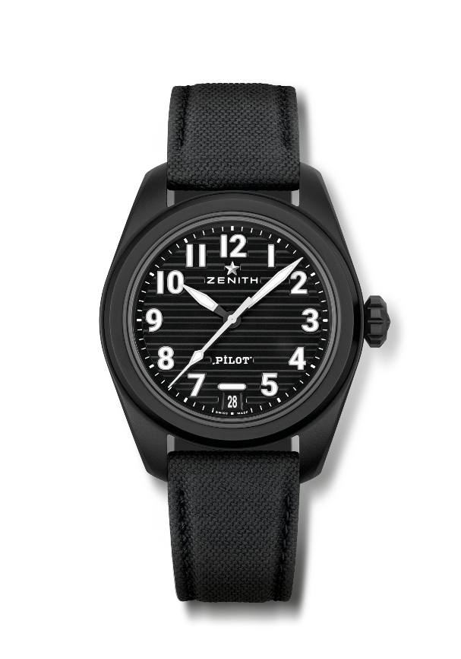
PILOT AUTOMATIC
Модель: 49.4000.3620/21.I001

Основные характеристики: Трехстрелочные часы с механизмом El Primero. Высокочастотный механизм (5 Гц). Система замены ремешка.
Механизм: El Primero 3620, автоматический подзавод
Частота колебаний: 36 000 пк/ч (5 Гц)
Запас хода: примерно 60 часов
Функции: Центральные часовая и минутная стрелки. Центральная секундная стрелка. Указатель даты в положении «6 часов».
Отделка: Специальный ротор черного цвета «авиагоризонт»
Цена: 9500 CHF
Материал: Черная керамика с микроструйной обработкой
Водонепроницаемость: 10 ATM
Корпус: 40 мм
Циферблат: Черный с горизонтальными канавками
Часовые метки: Накладные арабские цифры из люминесцентного материала SuperLuminova SLN C1
Стрелки: Черно-белые с покрытием SLN C1
Браслет и застежка: Прилагаются 2 ремешка: черный каучуковый ремешок с имитацией ткани Cordura и ремешок цвета хаки с имитацией ткани Cordura. Стальная тройная раскладывающаяся застежка с черным PVD-покрытием.

PILOT BIG DATE FLYBACK
Модель: 49.4000.3652/21.I001
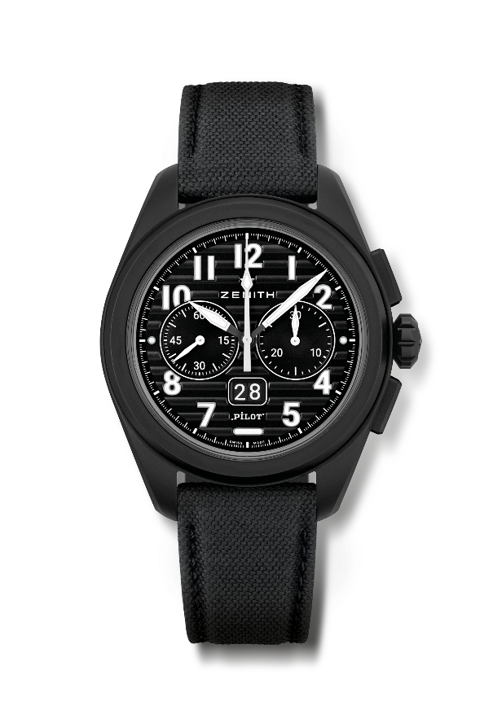
Основные характеристики: Автоматический хронограф El Primero с колонным колесом и функцией Flyback. Запатентованный большой указатель даты в положении «6 часов». Мгновенный скачок большого указателя даты за 0,007 секунды (0,02 для скачка и для стабилизации). Система замены ремешка.
Механизм: El Primero 3652, автоматический подзавод
Частота колебаний: 36 000 пк/ч (5 Гц)
Запас хода: примерно 60 часов
Функции: Центральные часовая и минутная стрелки. Маленькая секундная стрелка в положении «9 часов». Мгновенный большой указатель даты в положении «6 часов». Хронограф Flyback. 30-минутный счетчик в положении «3 часа».
Отделка: Специальный ротор черного цвета «авиагоризонт»
Цена: 13400 CHF
Материал: Черная керамика с микроструйной обработкой
Водонепроницаемость: 10 ATM
Корпус: 42,5 мм
Циферблат: Черный с горизонтальными канавками
Часовые метки: Накладные арабские цифры из люминесцентного материала SuperLuminova SLN C1
Стрелки: Черно-белые с покрытием SLN C1
Браслет и застежка: Прилагаются 2 ремешка: черный каучуковый ремешок с имитацией ткани Cordura и ремешок цвета хаки с имитацией ткани Cordura. Стальная тройная раскладывающаяся застежка с черным PVD-покрытием.

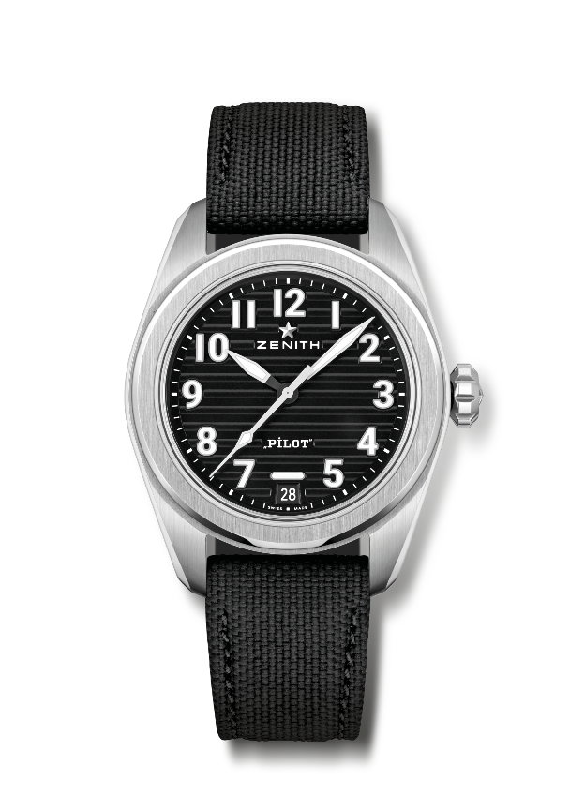
PILOT AUTOMATIC
Модель: 03.4000.3620/21.I001

Основные характеристики: Трехстрелочные часы с механизмом El Primero. Высокочастотный механизм (5 Гц). Система замены ремешка.
Механизм: El Primero 3620, автоматический подзавод
Частота колебаний: 36 000 пк/ч (5 Гц)
Запас хода: примерно 60 часов
Функции: Центральные часовая и минутная стрелки. Центральная секундная стрелка. Указатель даты в положении «6 часа».
Отделка: Специальный ротор черного цвета «авиагоризонт»
Цена: 7500 CHF
Материал: Нержавеющая сталь
Водонепроницаемость: 10 ATM
Корпус: 40 мм
Циферблат: Черный с горизонтальными канавками
Часовые метки: Накладные арабские цифры из люминесцентного материала SuperLuminova SLN C1
Стрелки: Черно-белые с покрытием SLN C1
Браслет и застежка: Прилагаются 2 ремешка: черный каучуковый ремешок с имитацией ткани Cordura и ремешок из телячьей кожи коричневого цвета. Стальная тройная раскладывающаяся застежка.

PILOT BIG DATE FLYBACK
Модель: 03.4000.3652/21.I001

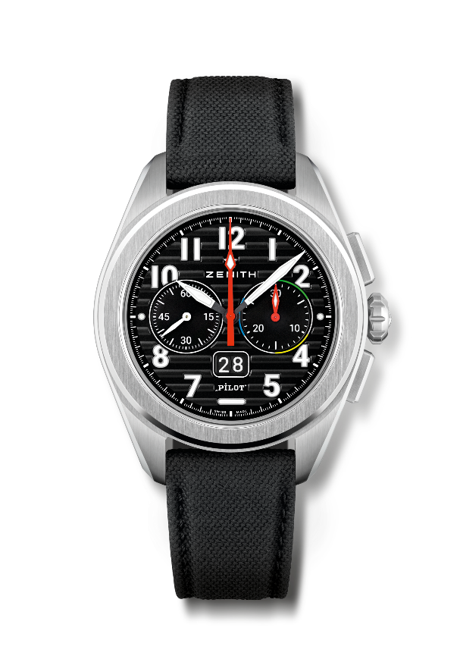
Основные характеристики: Дань уважения первому механизму и модели El Primero Flyback 1997 года: автоматический хронограф El Primero с колонным колесом и функцией Flyback. Запатентованный большой указатель даты в положении «6 часов». Мгновенный скачок большого указателя даты за 0,007 секунды (0,02 для скачка и для стабилизации). Система замены ремешка.
Механизм: El Primero 3652, автоматический подзавод
Частота колебаний: 36 000 пк/ч (5 Гц)
Запас хода: примерно 60 часов
Функции: Центральные часовая и минутная стрелки. Маленькая секундная стрелка в положении «9 часов». Мгновенный большой указатель даты в положении «6 часов». Хронограф Flyback. 30-минутный счетчик в положении «3 часа».
Отделка: Специальный ротор черного цвета «авиагоризонт»
Цена: 11400 CHF
Материал: Нержавеющая сталь
Водонепроницаемость: 10 ATM
Корпус: 42,5 мм
Циферблат: Черный с горизонтальными канавками
Часовые метки: Накладные арабские цифры из люминесцентного материала SuperLuminova SLN C1
Стрелки: Черно-белые с покрытием SLN C1
Браслет и застежка: Прилагаются 2 ремешка: черный каучуковый ремешок с имитацией ткани Cordura и ремешок из телячьей кожи коричневого цвета. Стальная тройная раскладывающаяся застежка.

